NEPRIAMA ÚMERNOSŤ
Nepriama úmernosť sa nazýva funkcia definovaná na množine $R-\left\{0\right\}$ daná rovnicou $y=\frac{k}{x}$, kde $kϵR, k≠0$
k – koeficient nepriamej úmernosti.
Význam nepriamej úmernosti: V akom pomere (koľkokrát) sa zväčší (zmenší) jedna veličina x, v takom istom pomere (toľkokrát) sa zmenší (zväčší) druhá veličina y.

Napr.:
- závislosť počtu robotníkov od času, za ktorý prácu vykonajú
- závislosť rýchlosti naplnenia bazénu od počtu prítokov

Grafom nepriamej úmernosti je krivka nazývaná hyperbola. Hyperbola sa skladá z 2 kriviek, ktoré sú stredovo súmerné podľa počiatku súradnicového systému.
Ak $k>0$, tak vetvy hyperboly sú v I. a III. kvadrante
Ak $k<0$, tak vetvy hyperboly sú v II. a IV. kvadrante
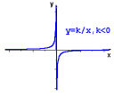
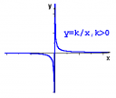

rastúca funkcia
klesajúca funkcia

Hyperbola je zvláštna tým, že sa bude do nekonečna približovať ku súradnicovým osiam, ale nikdy ich nepretne. Takéto priamky, ktoré tvoria hranicu medzi 2 oddelenými časťami hyperboly nazývame asymptoty.
Príklad 1: graf funkcie $f:y=\frac{2}{x};f:y=\frac{-2}{x}$
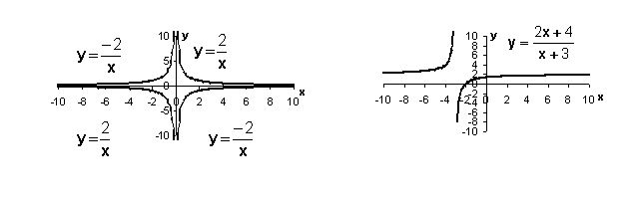

ÚLOHA 1: Zostavte tabuľku nepriamej úmernosti danej rovnicou $y=\frac{4}{x}$ , zostrojte graf pre $xϵ\left\{0,5;1;2;3;4;5;6\right\}$ a určte vlastnosti funkcie.
Riešenie:
$y=\frac{4}{x}=\frac{4}{0,5}=8$ $y=\frac{4}{x}=\frac{4}{3}=1,3$ $y=\frac{4}{x}=\frac{4}{6}=0,6$
$y=\frac{4}{x}=\frac{4}{1}=4$ $y=\frac{4}{x}=\frac{4}{4}=1$
$y=\frac{4}{x}=\frac{4}{2}=2$ $y=\frac{4}{x}=\frac{4}{5}=0,8$

x | 0,5 | 1 | 2 | 3 | 4 | 5 | 6
y | 8 | 4 | 2 | 1,3 | 1 | 0,8 | 0,6
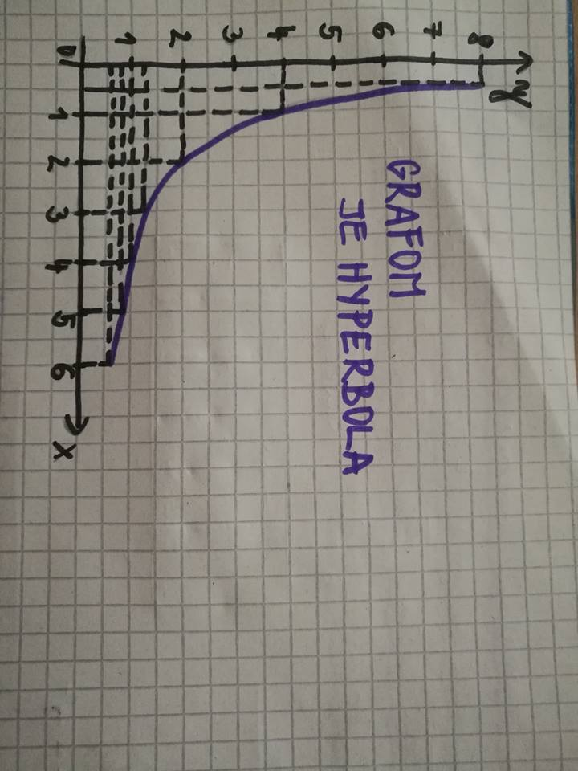

Vlastnosti funkcie nepriamej úmernosti:
D(f) = H(f)= Nulové body: x =
Extrémy:
Ohraničenosť:
Monotónnosť:
Parita:
Periodicita:
Prostá:
Ďalšie úlohy:
- Traja maliari vymaľujú budovu za 90 hodín.
  - Koľko hodín by maľovalo tú istú budovu 2,4,5,6 maliarov?
  - Nájdite koeficient k a zapíšte rovnicu závislosti.
  - Vytvorte tabuľku závislosti počtu hodín od počtu maliarov a narysujte graf.
  - Závislosť je rastúca, alebo klesajúca?
- Z daných rovníc vypíš rovnice nepriamej úmernosti a urči ich koeficienty:
a) y= 5.x; b) y = 0,3x; c) y = $\frac{3}{2x}$; d) y = $\frac{18}{x}$; e) y = $\frac{3}{4}x$; f) y = $\frac{10,8}{x}$;
- Určte, ktorý z bodov $A\left[1,4\right];B\left[-2,4\right];C\left[1,8\right];D\left[2,4\right];E\left[2,-4\right];F\left[-1,8\right];G\left[-1,-8\right]; H\left[-2,-4\right]$ leží na grafe nepriamej úmernosti danej rovnicou $y=\frac{8}{x}$.
- Nasledujúci bod leží na grafe nepriamej úmernosti. Nájdite jej rovnicu.
  - M
  - E[5; 5,2]
  - D[0,4; 16]
- Body D [2; 6,4] a E[4; y] ležia na grafe tej istej nepriamej úmernosti. Určte chýbajúcu súradnicu y.
- Funkcia g: y= Zapíš chýbajúce súradnice bodov (D.ú.)
a) A;B;C patriacich funkcii g A ; B ; C
b) D;E; F nepatriacich funkcii g D ; E ; F
- Zisti, ktorý z bodov A[ 1,1], B[ –3, 4], C[2,-6], D[ 0,0] , patrí úmernosti danej rovnicou: y = 1 / x, y = -12 / x , y = -3 x , y = x (D.ú.)
- Zostroj tabuľku a graf nepriamej úmernosti. Použi aspoň 6 bodov. (D.ú.)
- y = $\frac{2}{x}$, x є R
- y = - $\frac{2}{x}$, x є R
- Tabuľky určujú funkciu nepriamej úmernosti. Určte koeficienty, zapíšte rovnicu a doplňte tabuľku
a) | x |  | -20 | 5 |  | 0,1
 | y | 4 | 0,5 |  | -2

b) | x | -3 |  | 1,5 |  | 0,4
 | y | -2 | 1 |  | 0,2
- Zistite, ktoré z tabuliek určuje funkciu PÚ, ktoré NÚ a ktoré neurčuje funkcie. Pri funkciách PÚ a NÚ urč koeficienty
a) | x | 2 | 3 | 0,25 | - 4 | 0,1 | b) | x | -1 | -2 | 5 | -40 | 3,2
 | y | 1 | 4 | 7 | $$2$$ | 5 |  | y | 8 | 4 | -1,6 | 0,2 | -2,5

c) | x | 12 | 3 | -6 | 1,8 | -10,5 | d) | x | 5 | 4 | 0,5 | 1,5 | 3
 | y | 8 | 2 | -4 | 1,2 | -7 |  | y | 6 | 4,8 | 0,6 | 1,8 | 3,6
- Narysuj graf úmernosti danej tabuľkou. Urč druh úmernosti.
x | 8 | 2 | 1 | 1 / 2
y | 1 / 4 | 1 | 2 | 4

